羊羊羊之草原牧歌休闲消除游戏软件 V1.0 用户手册

第一章 软件概述

1.1 软件名称与版本

软件全称：羊羊羊之草原牧歌休闲消除游戏软件
软件简称：羊羊羊之草原牧歌
版本号：V1.0

1.2 软件简介

羊羊羊之草原牧歌休闲消除游戏软件是一款单机运行的三消类休闲益智游戏软件。玩家在由
多层牌面堆叠而成的棋盘上点选未被遮挡的牌，被点选的牌进入屏幕下方的卡槽；当卡槽中
出现三张同一花色的牌时自动消除。将棋盘、卡槽与彩虹槽中的全部牌清空即为通关。

本软件采用单文件网页技术实现，全部程序代码、样式、图标字体与音效合成逻辑均封装在
一个 HTML 文件内，运行期间不请求任何外部网络资源，可在完全离线的环境下使用
。软件同时提供安卓平台的安装包形式，由一个极简的 WebView 容器加载同一份
程序文件。

1.3 主要功能

本软件包含以下主要功能模块：

（1）闯关模式：五十个预设关卡，划分为四个章节，每章设有关卡地图、章节主题与开场
剧情，章节内包含普通关卡、宝箱关卡与首领关卡。
（2）每日挑战：以自然日为种子生成题面，同一日内所有用户获得完全相同的棋盘。
（3）周常挑战：以自然周为种子生成题面，每周轮换一套变体规则。
（4）无尽模式：连续波次挑战，每清空一波接续下一波，波次之间可选择增益。
（5）暗号对战：将关卡编号、随机种子与个人成绩编码为一串短字符，另一名玩家输入该
字符串后可获得完全相同的棋盘并与之比较成绩。
（6）排行记录：以本地数据为来源的四个记录面板，分别为个人纪录墙、挑战记录、无尽
记录与对战战绩。
（7）羊图鉴：通关随机掉落的收集系统，包含二十四种可收集对象、碎片升级、保底机制
与碎片兑换。
（8）我的牧场：以游戏内货币进行的四项建设，提供产出加成。
（9）成就与称号：三十六项成就与十二个可切换称号。
（10）每日签到与每日任务：七日循环签到与三项每日任务。
（11）商店：道具购买、道具等级提升与牌面皮肤更换。
（12）玩法说明：集中展示牌面规则、道具效果、关卡目标与模式说明的常驻手册页面。

1.4 运行环境
第 1 页

硬件环境：
支持运行主流浏览器的个人计算机或移动智能终端。
建议屏幕分辨率不低于 360×640 像素。
建议可用内存不低于 256 MB。

软件环境：
个人计算机端：Windows、macOS 或 Linux 操作系统，安装有支持
HTML5 与 ECMAScript 2017 标准的浏览器。
移动终端：Android 5.0 及以上版本操作系统；或安装有支持上述标准浏览器
的其他移动操作系统。

网络环境：
无需网络连接。软件不含任何外部资源引用，首次载入后即可完全离线运行。

1.5 开发环境与技术

程序设计语言：HTML5、CSS3、JavaScript（ECMAScript
2017）
安卓容器：Java 语言，基于 Android WebView 组件
开发工具：文本编辑器、浏览器开发者工具、Android SDK 构建工具链
运行支撑：浏览器内置的 HTML 渲染引擎、Canvas 绘图接口、Web Au
dio 音频合成接口、localStorage 本地存储接口

1.6 技术特点

（1）必定有解的关卡生成。本软件的关卡不是随机铺放后再检验是否可解，而是先计算出
一条合法的消除顺序，再沿这条顺序为每张牌染色并放置特殊牌。可解性由构造过程保证，
而非依赖概率抽样，从根本上避免了生成出死局的可能。


图 1 首页的问候卡与每日信息
第 2 页

（2）可测量的难度模型。软件内置试玩模拟器，可在不显示界面的情况下批量模拟对局并
统计通过率，据此为五十个关卡标定难度曲线。难度的主要调节量为花色数量，辅助调节量
为标准解法所需的最大卡槽占用数。

（3）洗牌的可解性保持。使用洗牌道具后，软件重新计算一条合法消除顺序并逐项校验，
包括每种花色的张数是否仍为三的倍数、冰冻与锁链类牌的解锁条件是否仍可满足、倒计时
类牌的剩余步数是否仍然充足。若多次尝试均无法得到可解局面，则拒绝本次洗牌并且不扣
减道具。

（4）零外部依赖。图标字体以 base64 编码内嵌，音效与背景音乐由 Web
Audio 接口实时合成，不使用任何音频素材文件，因此软件在无网络环境下功能完整
。

（5）无服务端的异步对战。对战功能不依赖任何服务器，双方的题面与成绩全部编码在一
串可复制的短字符中，字符串末位带有校验位以防止手工抄录出错后进入不同的棋盘。

第二章 安装与启动

2.1 网页版本

将程序文件复制到本地任意目录，使用浏览器打开该文件即可运行。软件不需要安装过程，
也不写入除浏览器本地存储以外的任何位置。

2.2 安卓版本

将安装包文件传输至安卓设备，在文件管理器中点击该文件，按系统提示允许来自此来源的
安装，即可完成安装。安装完成后在桌面点击图标启动。

安卓版本不申请任何系统权限，包括网络访问权限。若系统提示需要权限，请确认安装包来
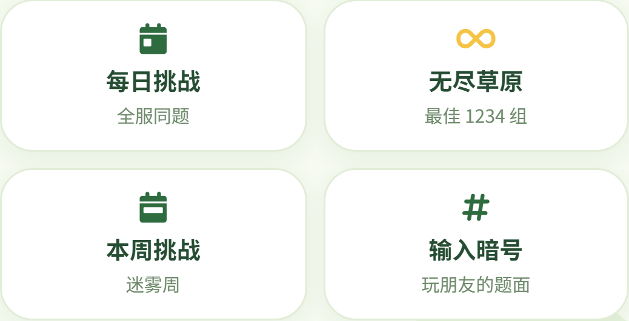
图 2 首页的四个模式入口
第 3 页

源是否正确。

2.3 启动流程

软件启动后显示启动页，展示软件标识与载入进度提示。载入完成后自动进入首页。启动页
可点击跳过。

首次启动时软件会在浏览器本地存储中建立存档记录，此后每次启动均从该记录恢复上次的
进度。

2.3 微信小游戏版本

小游戏版本无需安装。在微信中搜索小游戏名称，或扫描分享的小程序码即可
直接进入，退出后下次进入会保留上次的进度。

该版本与网页版共用同一套核心算法（关卡生成、有解性保证、特殊牌规则、
暗号编解码），界面部分改为 Canvas 绘制以适配小游戏运行环境。小游戏版
同样不申请网络权限，全部资源随包发布，运行期间不请求任何外部资源。

第三章 界面说明

3.1 界面结构总览

软件采用单页应用结构，全部界面均在同一文件内切换，主要界面包括：

启动页、首页、关卡地图页、牌局页、通关结算页、失败结算页、排行页、商店页、我的页
、羊图鉴页、我的牧场页、成就页、玩法说明页。

首页、关卡地图页、排行页、商店页与我的页为一级页面，通过屏幕底部的导航栏切换。羊
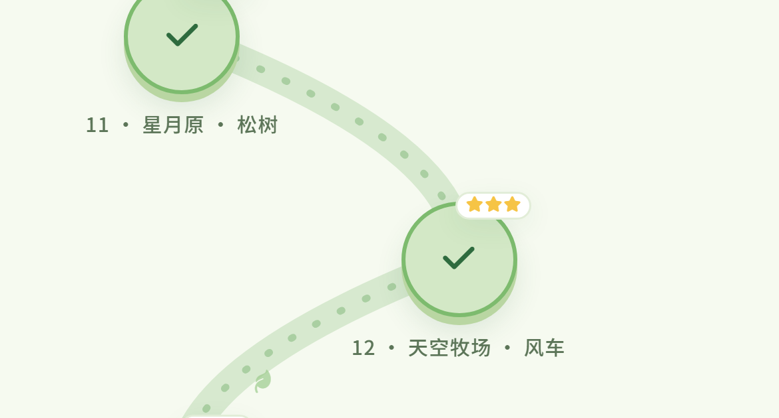
图 3 关卡地图与章节进度
第 4 页

图鉴页、我的牧场页、成就页与玩法说明页为二级页面，从我的页进入，页面左上角设有返
回键。

3.2 首页

首页自上而下依次为：

（1）问候区。显示当前时段问候语、日期、天气与草场状态标识，以及每日轮换的一句寄
语。
（2）七日签到卡。以七个圆形格子表示连续签到进度，每格下方标注该日可领取的金币数
量，当日可领取的一格高亮显示并带有提示光环，已领取的格子显示对勾。连续签满七日额
外获得羊毛奖励，该说明标注于卡片标题行。
（3）今日任务卡。显示三项每日任务的名称、进度与奖励金额，完成后可点击领取。
（4）模式入口。四个并列按钮，分别进入每日挑战、无尽草原、本周挑战与输入暗号。
（5）主按钮。固定吸附在导航栏上方，显示当前应当进入的关卡。若存在未完成的对局，
按钮显示为继续本局并附带关卡编号，点击后恢复该局的完整现场；否则显示为继续闯关并
附带下一关编号，点击后直接进入该关卡。

3.3 关卡地图页

关卡地图页以章节为单位展示关卡节点。页面顶部为章节名称与左右切换箭头，可在四个章
节之间翻阅。每个节点显示关卡编号与已获得的星级；未解锁的关卡节点显示为锁定状态。
首领关卡与宝箱关卡的节点带有专属标识。

3.4 牌局页

牌局页自上而下依次为：

（1）标题栏。显示关卡名称与编号，右侧为重开与音效开关按钮。若当前关卡为限时关卡
，标题栏中显示倒计时。

图 4 牌局界面：多层堆叠与特殊牌标记
第 5 页

（2）进度条。显示已消除牌数与总牌数。
（3）目标条。若当前关卡设有除清空以外的目标，则显示目标描述与完成进度。
（4）棋盘区。多层堆叠的牌面。被上层牌遮挡的牌显示为灰色且不可点击。
（5）牌堆区。棋盘下方的一至数列牌堆，仅最前一张可取；部分关卡的牌堆为双向牌堆，
两端均可取牌。
（6）道具栏。洗牌、撤回、移出三个按钮，各自显示剩余数量。
（7）彩虹槽。仅在本关含有彩虹牌时显示，独立于卡槽之外。
（8）卡槽。七个格子，占用数量越多颜色越警示。周常变体可能将格数改为五格或九格。

3.5 结算页

通关结算页显示关卡名称、星级评价、三项评价标签、用时、最高连击、消除组数、是否刷
新纪录、金币与羊毛收益。若本局接下过战书，另显示对战胜负判定结果。页面底部为下一
关与返回草原两个按钮，以及分享本局暗号的入口。

失败结算页显示失败原因、本局统计，并提供复活、再试一次、查看参考解法与返回草原等
操作。参考解法功能可将本局的标准通关顺序在棋盘上逐步演示，用于说明该局确实存在解
法。

第四章 基本玩法

4.1 操作方式

点击棋盘上未被遮挡的牌，该牌飞入屏幕下方的卡槽。卡槽中出现三张同一花色的牌时自动
消除并计入消除组数。

被其他牌遮挡的牌显示为灰色，点击无效。清除上层的牌后，下层的牌自动恢复为可点击状
态。


图 5 彩虹槽（上）与 7 格卡槽（下）
第 6 页

4.2 胜负判定

胜利条件：将棋盘、卡槽与彩虹槽中的全部牌清空。若当前关卡设有额外目标，则达成该目
标即为通关。

失败条件：卡槽的七个格子被占满，且其中不存在任何三张同花色的组合。此外，限步关卡
在步数用尽而未达成目标时失败，限时关卡在时间耗尽而未达成目标时失败，卡槽内的倒计
时牌倒数归零时立即失败。

4.3 连击

在前一次消除后的三秒内再次完成消除即形成连击。连击数越高，本局结算时获得的金币越
多。连击中断后重新计数，本局的最高连击数会被记录。

4.4 星级评价

通关后依据用时、是否使用道具等条件给出一至三星评价。星级累计计入个人总星数，并作
为部分成就的达成条件。

第五章 特殊牌

本软件共设十一种特殊牌，分为规则牌与奖励牌两类。规则牌会改变取牌顺序的约束条件，
奖励牌仅在被消除时给予额外收益，不参与规则判定。

5.1 规则牌

冰冻牌：初始处于冰封状态不可取。消除与其同层且位置相邻的任意一张牌后解冻。

锁链牌：初始处于锁定状态不可取。全场累计消除达到该牌标注的组数后自动解锁。

图 6 三个道具按钮与剩余数量
第 7 页

双层牌：外部包裹一层草垛。第一次点击拆除外壳，第二次点击才进入卡槽。

彩虹牌：不占用卡槽的七个格子，进入独立的彩虹槽，集齐三张后自动消除。

炸弹牌：进入卡槽后开始倒数，此后每有一张牌进入卡槽则倒数减一。倒数归零而该牌尚未
被消除时立即判负。倒数的初始值由生成算法依据标准解法反推得出，并留有富余，因此按
合理顺序取牌一定来得及消除。使用撤回道具将其退回棋盘时，倒数重置为初始值。

谜之牌：花色处于遮盖状态，仅在进入卡槽后翻开，无法提前规划。

补给牌：位于牌堆中的隐藏牌，全场累计消除达到指定组数后才会补充到牌堆上。

5.2 奖励牌

金币牌：被消除时额外获得金币。
羊毛牌：被消除时额外获得羊毛。
礼盒牌：被消除时随机获得一件道具。
灯笼牌：被消除时翻开场上三张谜之牌的花色。

5.3 首次出现的教学

每种特殊牌首次出现在棋盘上时，软件会弹出一次说明卡片，介绍该牌的规则。该说明只弹
出一次，此后可在玩法说明页随时查阅。

第六章 道具

6.1 道具种类


图 7 通关结算页
第 8 页

洗牌：重新打乱棋盘上尚未消除的牌。洗牌结果保证仍然有解；若多次尝试均无法得到有解
局面，则本次洗牌取消且不扣减道具数量。

撤回：将最近进入卡槽的牌退回原位。退回炸弹牌时其倒数一并重置。

移出：将卡槽中的若干张牌临时移回棋盘，用于腾出卡槽空间。

6.2 道具等级

三种道具均可在商店中使用羊毛提升等级，每种道具共三级：

洗牌：一级为有解洗牌；二级洗出的局面更为宽松；三级洗出当前可达的最宽松局面。
撤回：一级可撤回一步；二级可连续撤回两步；三级可连续撤回三步。
移出：一级可移出三张；二级可移出四张；三级可移出五张。

道具等级为永久生效，一次升级后在所有模式中均可使用。

6.3 道具获取

道具可通过以下途径获得：商店购买、消除礼盒牌随机获得、每日签到（持有月卡时）、成
就奖励。

第七章 关卡与目标

7.1 章节结构

五十个关卡划分为四个章节，每章十关，各章拥有独立的视觉主题与开场文字。章节内的第
五关为宝箱关卡，第十关为首领关卡。

宝箱关卡的花色较少、难度较低，金币收益翻倍并必定掉落图鉴对象，用于在持续下降的难
度曲线中提供缓冲。

首领关卡设有时间限制，难度高于同章其他关卡。

7.2 关卡目标

除默认的清空全部牌之外，本软件另设五种关卡目标：

限步目标：在限定的取牌步数内消除指定组数。
指定花色目标：消除指定组数的某一种花色。
剥层目标：清除最上面四层中的指定张数。
救援目标：将被压在最底层的指定牌取出。
限时目标：在限定秒数内消除指定组数。
第 9 页

所有目标均由生成算法在标准解法的前缀中取得，因此按标准解法操作必定可以达成，不存
在无法完成的目标。

7.3 关卡进度

通关后自动解锁下一关。已通关的关卡可重复挑战，用时与最高连击的个人最佳成绩记录在
排行页的纪录墙中。

第八章 游戏模式

8.1 每日挑战

以当日日期作为随机种子生成题面，同一自然日内所有用户得到完全相同的棋盘。每日挑战
设有时间限制。成绩记录于本地，可在排行页的挑战面板中查看历史记录与个人最佳。

8.2 周常挑战

以当前周序号作为随机种子生成题面，每周一轮换。周常挑战另设一套变体规则，包括但不
限于：卡槽格数减少至五格、卡槽格数增加至九格、谜之牌大量出现、彩虹牌大量出现、炸
弹牌大量出现等。当周的变体名称显示在首页入口与结算页上。

8.3 无尽草原

连续波次挑战。每清空一波棋盘即接续下一波，波次序号递增且难度随之提高。每隔若干波
可在数个增益中选择其一，增益在本局内持续生效。本模式以累计消除组数计分，历史最佳
成绩与最近十次的记录保存在本地。

8.4 暗号对战
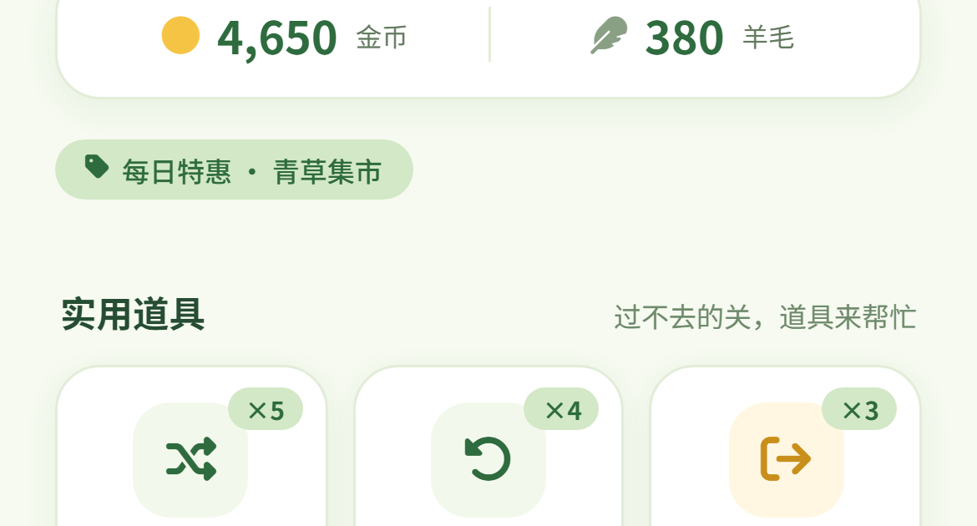
图 8 商店：道具购买与升级
第 10 页

在闯关模式的任意一局中，可将该局的题面编码为一串短字符。该字符串由关卡编号与随机
种子组合而成，若分享者已通关该局，则字符串中另附加其用时与最高连击。

另一名玩家在首页的输入暗号入口中填入该字符串后，将获得完全相同的棋盘。若字符串附
带成绩，则该局开始时在界面上显示需要追赶的目标，通关时自动判定胜负：先比较用时，
用时相同则比较最高连击。判定结果计入本地对战战绩。

字符串末位为校验位。若手工抄录出现差错，软件会提示暗号无法识别，而不会进入另一局
完全不同的棋盘。

第九章 排行与记录

排行页由四个面板组成，全部数据来源于本地存档：

纪录墙：按章节列出已通关的关卡及其个人最佳用时与最高连击。
挑战：每日挑战的历史成绩与个人最佳，以及周常挑战的分周记录。
无尽：历史最佳组数、最远波次与最近十次的成绩列表。
对战：暗号对战的胜负战绩与最近二十场的明细。

页面顶部的三个数字随所选面板变化，始终对应当前面板所统计的内容。

需要说明的是，对战胜率仅统计已完成判定的对局。未能通关或中途重开的对局不计入负场
。

第十章 收集与养成

10.1 羊图鉴
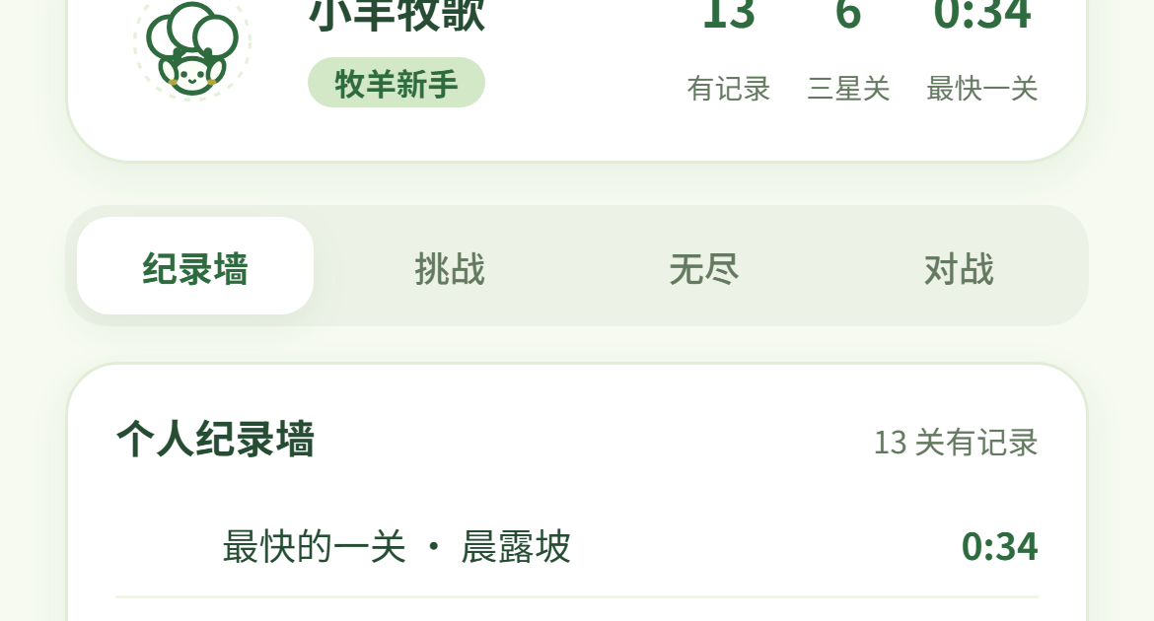
图 9 排行页的个人纪录墙
第 11 页

通关时有一定概率掉落一个收集对象，共二十四种，分为普通、稀有与传说三个稀有度。掉
落概率受牧场建设等级与当前出战对象的被动效果影响。

重复掉落的对象转化为碎片。碎片用于提升该对象的等级：累计三片升至二级，累计八片升
至三级，被动效果分别提升至一点五倍与二倍。

同一时间只能选择一个对象出战，仅出战对象的被动效果生效。被动效果分为七类：金币产
出提升、羊毛产出提升、连击窗口延长、开局自动解冻若干张冰冻牌、开局自动翻开若干张
谜之牌、掉落概率提升、通关必定掉落。

为避免后期长时间无法收集到缺失对象，软件设有两项机制：其一，稀有度抽取后在该稀有
度内优先给出尚未收集的对象；其二，连续十二次掉落均为重复时，下一次必定给出未收集
的对象。

超出满级所需数量的多余碎片可用于兑换尚未收集的对象，兑换消耗的碎片从富余最多的对
象上扣除，不影响尚在升级过程中的对象。

集齐全部二十四种后，金币与羊毛的产出额外提升。

10.2 我的牧场

牧场包含四项建设，均使用羊毛升级，每项最高五级：

青草地：提升金币产出。
风车：提升羊毛产出。
围栏：降低商店道具价格。
羊圈：提升图鉴掉落概率。

牧场加成仅作用于经济系统与掉落概率，不改变关卡难度。
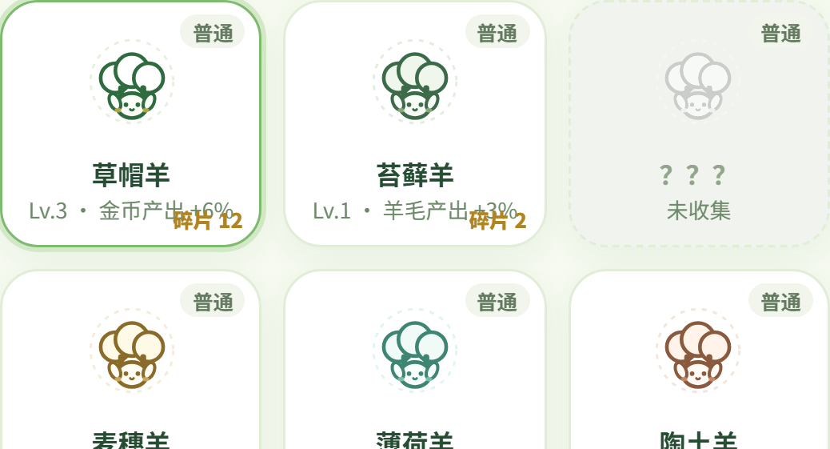
图 10 羊图鉴的收集网格
第 12 页

10.3 成就与称号

软件设有三十六项成就，涵盖通关数量、关卡进度、连击、星级、收集、牧场建设、模式参
与等维度，达成后奖励羊毛。另设十二个称号，由对应成就解锁后可在我的页中切换。

第十一章 其他功能

11.1 每日签到

七日循环签到，逐日奖励金额递增，第七日另外奖励羊毛。签到状态按自然日重置，中断后
从第一日重新开始。

11.2 每日任务

每日三项任务，涵盖开局次数、完成每日挑战、消除特殊牌等目标，完成后可领取金币奖励
。任务按自然日重置。

11.3 商店

商店包含三个部分：道具购买、道具等级提升、牌面皮肤更换。页面顶部显示当前金币与羊
毛余额。道具使用金币购买，道具升级与牌面皮肤使用羊毛。

11.4 设置项

在我的页中可开关以下设置：

音效：控制操作音与结算音。
震动反馈：控制移动设备的触感反馈。
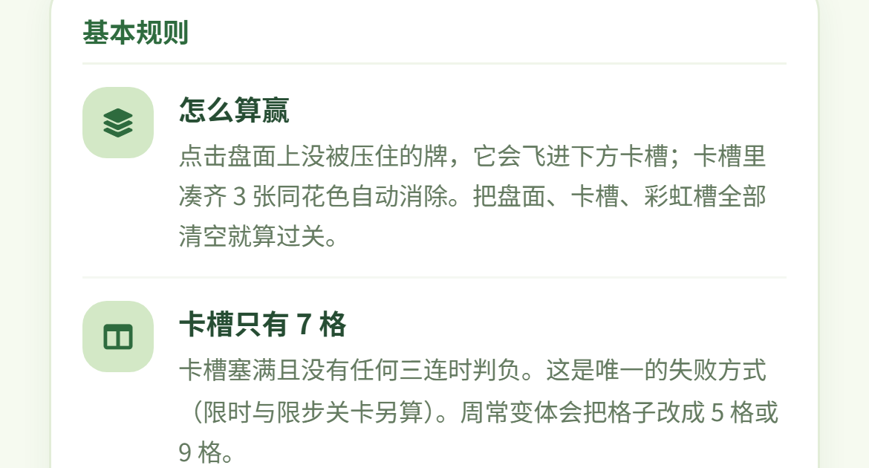
图 11 玩法说明页
第 13 页

背景音乐：由音频接口实时合成的循环音乐。
色觉辅助：为牌面增加字母角标并加粗描边，便于色觉障碍用户区分花色。
省流量模式：减少动画与飞行特效，用于低性能设备。

11.5 玩法说明

玩法说明页集中列出基本规则、规则牌、奖励牌、道具、关卡目标与游戏模式六个部分。其
中特殊牌与道具的文字直接取自程序内部的规则定义，道具部分还会显示当前存档的实际等
级。

11.6 存档

全部进度保存在浏览器的本地存储中，包括关卡进度、星级、货币、道具、收集内容、牧场
等级、成就、设置项以及未完成对局的完整现场。软件不上传任何数据。

在部分以本地文件方式打开网页且禁用本地存储的浏览器中，进度无法保存。此时软件会在
排行页给出提示，说明成绩仅保留至页面关闭为止。

我的页中提供清空进度功能，需连续点击两次确认。

第十二章 常见问题

问：是否需要联网？
答：不需要。软件不含任何外部资源引用，安卓版本亦未申请网络权限。

问：卡住了怎么办？
答：本软件的每一局都保证有解。若陷入僵局，可使用洗牌道具重排棋盘，或在失败后使用
参考解法功能查看该局的标准通关顺序。

问：换设备后进度会同步吗？
答：不会。存档保存在本机浏览器中，不同设备之间相互独立。

问：暗号发给朋友后，为什么对方打开的棋盘不一样？
答：请检查字符串是否完整抄录。软件的暗号末位带有校验位，抄错时会提示无法识别；若
提示可以识别但棋盘不同，请确认双方使用的软件版本一致。

问：为什么对战胜率看起来偏高？
答：只有完成判定的对局才计入胜负，未能通关或中途重开的对局不计入负场。该说明也标
注在对战面板中。

第十三章 操作步骤示例

第 14 页

13.1 完成第一关

步骤一：启动软件，等待启动页载入完毕后自动进入首页。
步骤二：在首页底部点击主按钮。首次启动时按钮显示为开始游戏，点击后直接进入第一关
。
步骤三：阅读章节开场卡片，点击出发进入棋盘。
步骤四：观察棋盘，找出颜色鲜明、未被灰化的牌。灰色的牌表示被上层牌遮挡，此时无法
点击。
步骤五：点击任意一张可点击的牌，该牌飞入屏幕下方的卡槽。
步骤六：继续点选同花色的牌。当卡槽中集齐三张相同花色时，这三张牌自动消除。
步骤七：注意卡槽剩余格数。当占用达到五格时卡槽变为黄色，达到六格时变为红色，此时
应优先寻找能够立即凑成三张的花色。
步骤八：将棋盘、卡槽与彩虹槽全部清空后进入通关结算页。
步骤九：在结算页查看用时、连击与收益，点击下一关继续，或点击返回草原回到首页。

13.2 使用道具解围

步骤一：当卡槽接近占满且找不到可消除的组合时，查看棋盘下方的三个道具按钮。
步骤二：若希望退回最近的操作，点击撤回。该道具将最近进入卡槽的牌退回原位；道具等
级越高，可连续撤回的步数越多。
步骤三：若卡槽内的牌无法凑成三张，点击移出。该道具将卡槽中的若干张牌临时移回棋盘
，腾出空间。
步骤四：若棋盘上层的牌全部无用，点击洗牌。软件将重新排布尚未消除的牌，并保证新局
面仍然有解。
步骤五：若三个道具均已用尽，可在失败后使用复活功能，或返回商店购买。

13.3 参加每日挑战

步骤一：在首页点击每日挑战入口。
步骤二：阅读题面并开始游戏。每日挑战设有时间限制，倒计时显示在标题栏中。
步骤三：通关后在结算页查看本次用时，与个人历史成绩比较。
步骤四：进入排行页的挑战面板，查看历史成绩列表与个人最佳。

13.4 发起一次暗号对战

步骤一：在闯关模式中通关任意一关。
步骤二：在通关结算页点击把这局的暗号分享给朋友。
步骤三：软件弹出暗号卡片，其中显示一串字符，并已尝试复制到剪贴板。
步骤四：将该字符串通过任意方式发送给对方。
步骤五：对方在首页点击输入暗号，粘贴或手工输入该字符串，点击确认。
步骤六：对方进入完全相同的棋盘，界面顶部显示需要追赶的目标成绩。
步骤七：对方通关后软件自动判定胜负，结果计入其本地对战战绩。

13.5 提升收集进度
第 15 页

步骤一：进入我的页，点击羊图鉴。
步骤二：查看当前收集数量与出战对象。
步骤三：点击任意已收集的对象将其设为出战，其被动效果立即生效。
步骤四：若希望加快收集速度，可选择带有掉落概率提升或必定掉落被动的对象出战。
步骤五：进入我的牧场，升级羊圈以进一步提升掉落概率。
步骤六：当富余碎片足够时，在羊图鉴页面点击对应稀有度的兑换按钮，直接换取尚未收集
的对象。

附录一 界面元素一览

首页元素：
问候区、七日签到卡、今日任务卡、每日挑战入口、无尽草原入口、本周挑战入口、输入暗
号入口、主按钮、底部导航栏。

关卡地图页元素：
章节标题、章节切换箭头、章节进度条、关卡节点、首领关卡标识、宝箱关卡标识、锁定标
识。

牌局页元素：
关卡标题、关卡编号、倒计时、重开按钮、音效按钮、进度条、目标条、棋盘、牌堆、洗牌
按钮、撤回按钮、移出按钮、彩虹槽、卡槽、操作提示。

结算页元素：
结果标识、关卡名称、评语、星级、评价标签、用时、最高连击、消除组数、纪录提示、金
币收益、羊毛收益、下一关按钮、返回草原按钮、暗号分享入口。

排行页元素：
用户名、称号、三项统计数字、面板切换控件、记录列表。

商店页元素：
余额条、道具卡片、道具升级行、牌面皮肤卡片。

我的页元素：
头像、用户名、等级、称号按钮、资产行、成就徽章入口、羊图鉴入口、我的牧场入口、玩
法说明入口、本地存档说明、五项设置开关、清空进度、关于。

附录二 提示信息一览

操作类提示：
已重新洗牌，保证仍有解
已撤回若干步
第 16 页

已移出若干块
还没有可撤回的操作
卡槽是空的
这一局暂时洗不出有解的排法，道具没有扣除

进度类提示：
已恢复上次的进度
重开新盘面，刚才那封战书已作废
战书已接下，附带目标成绩
签到成功，获得金币若干

限制类提示：
金币不足，先去通关攒点吧
羊毛不够，还差若干
道具已经是满级
今天已经签到过啦，明天再来
先完成前面的签到吧
还没遇到这只羊，多通几关试试
这个稀有度已经集齐了
富余碎片不够，还差若干片

错误类提示：
暗号看不懂，检查一下有没有打错
这一局没有可分享的暗号
每日、周常与无尽的题面暂不支持暗号分享
当前浏览器禁止本地存档，成绩只保留到这个页面关闭为止

失败原因提示：
卡槽满了，没有可消除的组合
步数用完了
时间到了
炸弹倒数归零了

附录三 术语表

棋盘：由多层牌面堆叠而成的主要操作区域。
层：棋盘的纵向分层，上层牌会遮挡下层牌。
遮挡：某张牌被其上层的牌覆盖，处于不可点击状态。
卡槽：屏幕下方的暂存区，共七格，用于存放已点选但尚未消除的牌。
彩虹槽：独立于卡槽之外的专用暂存区，仅用于存放彩虹牌。
牌堆：棋盘下方的牌列，仅最前一张可取。
双向牌堆：两端均可取牌的牌堆。
花色：牌面图案的种类，三张同花色即可消除。
第 17 页

消除组数：本局中已完成的三张消除的次数。
连击：在前一次消除后的限定时间内再次完成消除。
标准解法：生成关卡时计算出的一条合法消除顺序，用于保证该局有解。
必定有解：关卡由构造过程保证存在通关路径，而非依赖概率。
种子：用于生成随机题面的初始数值，相同种子得到相同棋盘。
暗号：将关卡编号、种子与成绩编码而成的短字符串。
战书：附带成绩的暗号，接下后通关时自动判定胜负。
波次：无尽模式中的一轮棋盘。
增益：无尽模式中可在波次之间选择的临时效果。
碎片：重复掉落的收集对象转化而成的升级材料。
富余碎片：超出满级所需数量的碎片，可用于兑换未收集的对象。
出战对象：当前选中的收集对象，仅其被动效果生效。
被动效果：出战对象提供的持续性加成。

附录四 数据与存储说明

本软件不设服务端，全部数据保存在运行环境提供的本地存储接口中，存储键名为软件专用
标识。保存的内容包括：

关卡进度与已解锁关卡编号
每关的星级与个人最佳成绩
金币与羊毛数量
三种道具的持有数量与等级
收集对象及其碎片数量、当前出战对象
牧场四项建设的等级
已解锁的成就与当前称号
每日签到状态与连续天数
每日任务进度
每日挑战与周常挑战的历史成绩
无尽模式的最佳成绩与最近记录
对战战绩与最近对局明细
五项设置开关的状态
未完成对局的完整现场，包括每张牌的位置、状态、卡槽内容与目标进度

存档在每次关键操作后即时写入，包括每次取牌、每次消除、每次结算与每次设置变更。软
件在切换到后台或页面隐藏时也会主动写入一次，以防进程被系统回收导致进度丢失。

附录五 版本修订记录

V1.0 为本软件的首个正式版本，其形成过程中的主要开发节点如下：

初始版本完成基本玩法框架，包括多层棋盘的堆叠与遮挡判定、七格卡槽、三张同花色自动
第 18 页

消除、胜负判定与基础界面。

随后引入关卡生成算法，确立先计算合法消除顺序、再沿该顺序染色的构造方式，使每一关
的可解性由构造过程保证。

在此基础上加入十一种特殊牌。其中冰冻、锁链、双层、彩虹、炸弹、谜之与补给七种牌会
改变取牌顺序的约束，其放置位置由生成算法在标准解法上反推得到；金币、羊毛、礼盒与
灯笼四种奖励牌不参与规则判定。

其后建立难度模型与试玩模拟器，通过批量模拟标定五十个关卡的通过率曲线，并据此调整
每关的花色数量与标准解法所需的最大卡槽占用数。

之后补充经济与养成系统，包括金币与羊毛两种货币、三种道具及其等级、羊图鉴收集、我
的牧场建设、成就与称号。养成加成被限定为仅影响经济与掉落，不改变关卡难度。

再后加入每日挑战、周常挑战与无尽模式三种玩法，以及以短字符编码题面的暗号功能。暗
号其后扩展为可附带成绩的形式，形成无需服务端的异步对战。

最后完成排行记录、玩法说明与安卓容器封装，并对界面进行整体校订，形成本 V1.0
版本。

附录六 第三方组件与许可

本软件的全部功能代码由著作权人独立开发完成。为呈现界面图标，软件内
嵌入了一套开源图标字体，具体信息如下：

名称：Font Awesome 6 Free
来源：https://fontawesome.com
版权：Copyright (c) Fonticons, Inc.
许可：字体文件依 SIL Open Font License 1.1 授权；图标
依
Creative Commons Attribution 4.0 I
nternational（CC BY 4.0）授权

使用方式：仅将本软件实际用到的 81 个图标定义以 Base64 形式嵌入源文件
，
未对其字形作任何修改，未以其名义作任何背书。依许可要求，上述署名同时
保留在源程序注释、软件内「玩法说明」页面以及本手册中。

除上述图标字体外，本软件未使用任何第三方框架、库或代码，运行期间不请
求任何外部资源。

附录 版本信息
第 19 页

软件全称：羊羊羊之草原牧歌休闲消除游戏软件
版本号：V1.0
开发完成日期：2026 年 8 月 13 日
程序设计语言：HTML5、CSS3、JavaScript、Java
运行环境：支持 HTML5 的浏览器；Android 5.0 及以上版本

（全文完）

第 20 页

